Викопіювання з публічно кадастрової карти України
земельної ділянки площею 4,7683 га. на території Кізомиської сільської ради
Білозерського району Херсонської області яка зарезервована для задоволення потреб військогослужбовців-учасників АТО
та членів родин війсковослужбовців-загиблих у ході її проведення.

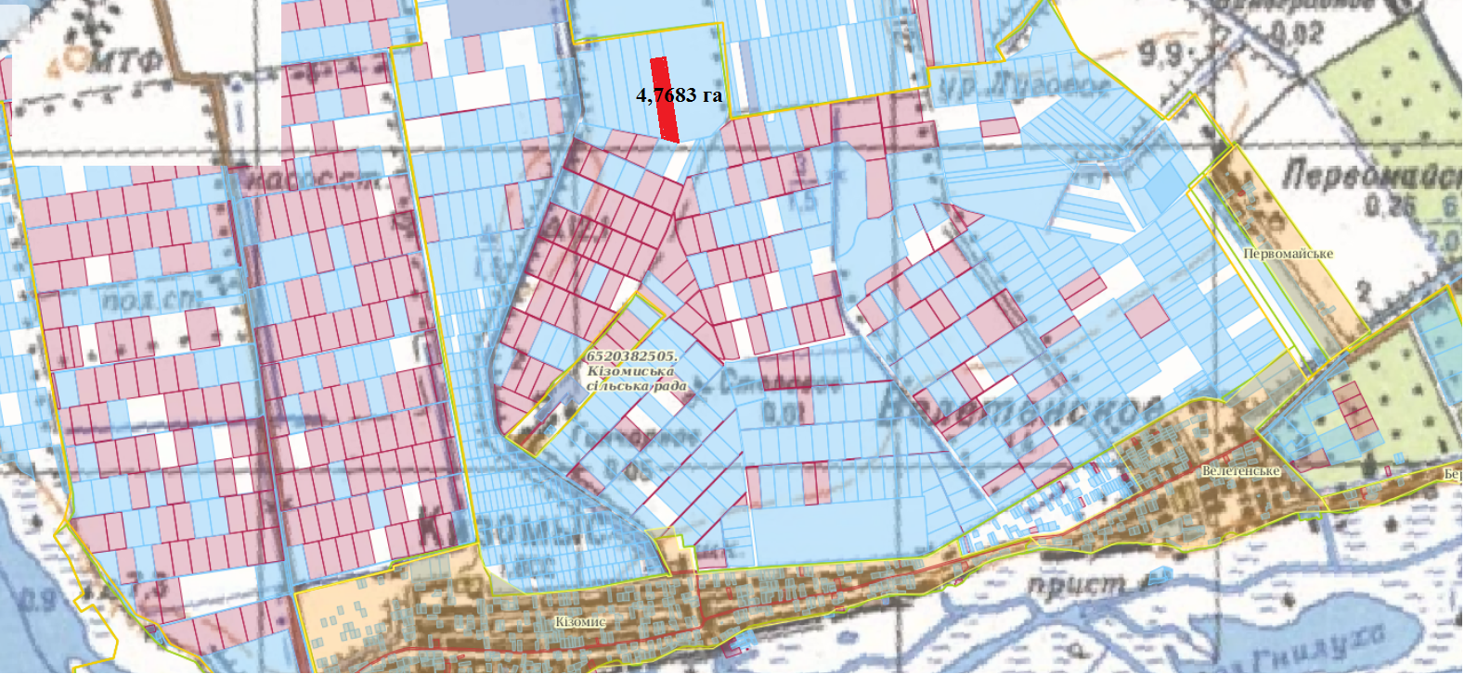

земельні ділянки для ведення ОСГ

